CÂU HỎI ÔN TẬP LÝ THUYẾT
Lớp : ỨNG DỤNG CNTT CƠ BẢN
Học viên chọn câu trả lời đúng nhất

Phần Microsoft word
1. Muốn đặt lại khổ giấy in ta chọn thao tác nào dưới đây:
a/ Chọn LAYOUT; Page Setup; Paper Size b/ Chọn PAGELAYOUT; Page Setup; Paper Size
c/ Chọn INSERT; Page Setup; Paper Size d/ Chọn DESIGN; Page Setup; Paper Size
2. Muốn mở tập tin có sẵn trong đĩa thì thao tác như sau:
a/ Chọn Open b/ Chọn Tab File; Open
c/ Bấm tổ hợp phím CTRL + E d/ Chọn Tab File; New
3. Muốn lưu nội dung văn bản trên màn hình (chưa có tên) vào ổ đĩa bất kỳ, ta làm như sau:
a/ Bấm tổ hợp phím CTRL + E b/ Chọn Tab File; Save
c/ Chọn Open d/ Nhấn phím S
4. Tab Flie; Save as dùng để:
a/ Đổi tên tập tin b/ Lưu trữ đoạn văn bản
c/ Lưu trữ tập tin d/ Lưu trữ tập tin với một tên khác
5. Khi lưu tập tin vào máy, mục Save as type trong hộp thoại Save As dùng để:
a/ Chọn thư mục chứa tập tin cần lưu b/ Chọn kiểu tập tin cần lưu
c/ Đặt tên cho tập tin muốn lưu d/ Chọn vị trí cần lưu tập tin
6. Thao tác nào dưới đây dùng để mở tập tin đã có trên đĩa ra màn hình:
a/ Chọn Tab File; New b/ Gõ Ctrl + O
c/ Bấm tổ hợp phím CTRL + N d/ Gõ Ctrl + Open
7. Muốn in văn bản hiện hành ra máy in ta thực hiện như sau:
a/ Chọn Print b/ Chọn Tab HOME; Print
c/ Chọn Tab File; Print d/ Chọn Tab VIEW; Print
8. Muốn đóng tập tin hiện hành dùng thao tác nào dưới đây:
a/ Chọn Tab File; Open b/ Chọn Tab File; Clear
c/ Chọn Tab File; Clear All d/ Dùng chuột nhắp vào nút Close (X)
9. Trong Microsoft word, muốn thay đổi đơn vị của thước (Ruler) từ Centimeters sang Inches, từ
Inches sang Centimeters… ta thực hiện:
a/ Không thể thay đổi được b/ Chọn Tab FILE; Options;Advanced; trong mục
Show Measurement in Units of chọn đơn vị mới
c/ Chọn Tab FILE; Options; trong d/ Chọn Tab VIEW; Options; Customize; trong
mụcMeasurement in Units of chọn đơn vị mới mục Measurement in Units of chọn đơn vị mới
10. Trong Microsoft word, muốn bật tắt sự hiện diện của thước (Ruler) ta thao tác như sau:
a/ Chọn Tab INSERT; Ruler b/ Chọn Tab HOME; Ruler
c/ Chọn Tab FILE; Ruler d/ Chọn Tab VIEW, nhóm Show; chọn Ruler
11. Trong Microsoft word, muốn định dạng cho đoạn văn bản, ta chọn đoạn văn bản cần định dạng và
sử dụng chức năng định dạng:
a/ Chọn Tab DESIGN; Paragraph b/ Chọn Tab HOME; Paragraph Settings
c/ Chọn Tab LAYOUT; Paragraph Settings d/ Chọn Tab DESIGN; Borders and Shading
12. Trong Word, muốn thay đổi kích cỡ các ký tự đã được chọn trong văn bản, ta thực hiện:
a/ Chọn Tab DESIGN; Font; chọn Size b/ Chọn Tab View; Font; Font Size
c/ Chọn Tab HOME; Font; Size d/ Chọn Tab REVIEW; Font Size
13. Trong Word , muốn canh lề văn bản thẳng hai biên, đánh dấu khối chọn văn bản và thực hiện:
a/ Chọn Tab HOME; Paragraph Settings; trong b/ Chọn Tab DESIGN ; Paraghaph; Justifield
mục Alignment chọn Justified
c/ Chọn Tab PAGELAYOUT; Alignment; d/ Chọn Tab FILE; Justifield Paraghaph
Paraghaph

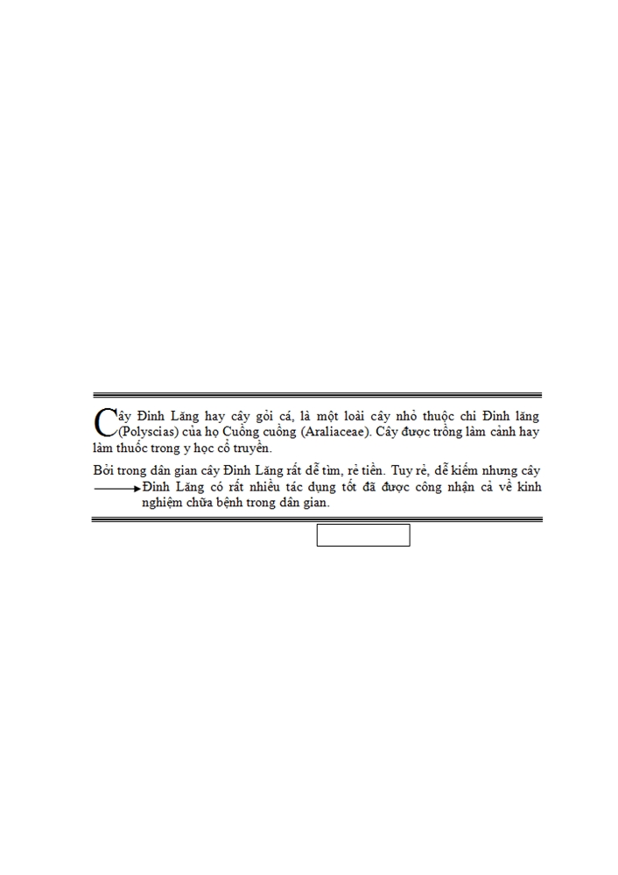

14. Trong Word, thao tác Chọn Tab HOME; Paragraph Settings; Alignment chọn Left dùng để:
a/ Canh trái đoạn văn bản b/ Canh phải đoạn văn bản
c/ Canh giữa đoạn văn bản d/ Canh đều hai bên
15. Trong Word, thao tác Chọn Tab HOME; Paragraph Settings; Alignment chọn Right dùng để:
a/ Canh trái đoạn văn bản b/ Canh giữa đoạn văn bản
c/ Canh phải đoạn văn bản d/ Canh đều đoạn văn bản
16. Trong Microsof word, chức năng tổ hợp CTRL-X dùng để:
a/ Xoá 1 khối văn bản đã được đánh b/ Xoá 1 khối văn bản đã được đánh dấu và chép
vào Clipboard
c/ Dán 1 khối văn bản trong Clipboard vào vị trí d/ Chép khối văn bản đã được đánh dấu vào trong
hiện hành của con trỏ Clipboard
17. Trong Microsof word, thao tác nào dưới đây dùng để sao chép 1 đoạn văn bản vào Clipboard:
a/ Đánh dấu khối văn bản nhấn tổ hợp phím b/ Đánh dấu khối văn bản nhấn tổ hợp phím
CTRL+V CTRL+Z
c/ Đánh dấu khối văn bản nhấn tổ hợp phím d/ Đánh dấu khối văn bản rồi gõ COPY
CTRL+C
18. Trong Microsof word, chức năng của tổ hợp phím CTRL-V dùng để:

a/ Dán nội dung trong Clipboard vào vị trí hiện
hành của con trỏ
c/ Dán nội dung trong Clipboard vào vị trí hiện
hành của con trỏ đồng thời xoá khỏi Clipboard
Cho hình 1
b Chép khối vừa được đánh dấu vị trí hiện hành
của con trỏ
d/ Chép khối đã được đánh dấu vào Clipboard

Hình 1

19. Trong Word, để dịnh dạng đường viền như Hình 1; thực hiện chức năng:
a/ Chọn Tab INSERT ; Line Style b/ Chọn Tab HOME; Line Style
c/ Chọn Tab HOME; Borders ; Borders and d/ Chọn Tab INSERT; Borders; Borders and
Shading Shading
20. Trong Word, vị trí lề của các dòng cuối trong đoạn văn thứ 2 như Hình 1 được thay đổi bằng
a/ First Line Indent b/ Hanging Indent
c/ Left Indent d/ Right Indent
21. Chữ C to trên 2 dòng của đoạn văn thứ nhất như Hình 1 được thực hiện bằng cách
a/ Tab INSERT; nhóm lệnh Text; Drop Cap b/ Tab HOME; nhóm lệnh Text; Drop Cap
c/ Tab DESIGN; nhóm lệnh Text; Drop Cap d/ Tab PAGELAYOUT; nhóm lệnh Text; Drop Cap
22. Trong Word, muốn chèn ký tự đặc biệt vào văn bản thao tác như sau:
a/ Chọn Tab VIEW; Symbol b/ Chọn Tab DESIGN; Symbol
c/ Chọn Tab INSERT; Symbol d/ Chọn Tab Home; Symbol
23. Trong Word, khi một Symbol (ký tự đặc biệt) được chèn vào văn bản thì:
a/ Có thể xoá bằng phím Delete, có thể thay đổi b/ Có thể sao chép
kích thước, có thể sao chép
c/ Có thể thay đổi kích thước d/ Có thể xoá bằng phím Delete

24. Trong Word, muốn chèn hình ảnh vào văn bản thao tác như sau:
a/ Chọn Tab VIEW; Picture b/ Chọn Tab DESIGN; Picture
c/ Chọn Tab INSERT; Picture d/ Chọn Tab VIEW; Picture
25. Trong Word, nhập tiêu đề cho mỗi đầu trang văn bản (Header and Footer), thao tác như sau:
a/ Chọn Tab INSERT; Header & Footer b/ Chọn Tab DESIGN; Header & Footer
c/ Chọn Tab HOME; Header & Footer d/ Chọn Tab PAGELAYOUT; Header & Footer
26. Để chia cột cho 1 đoạn văn bản đã được chọn, ta thực hiện:
a/ Chọn Tab INSERT; trong nhóm Page Setup b/ Chọn Tab PAGELAYOUT; trong nhóm Page
chọn Columns Setup chọn Columns
c/ Chọn Tab DESIGN; trong nhóm Page Setup d/ Chọn Tab LAYOUT; trong nhóm Page Setup
chọn Columns. chọn Columns.
27. Trong mỗi đoạn văn bản có chọn tối đa bao nhiêu DROP CAP:
a/ 3 b/ 4
c/ 1 d/ 2
28. Trong Word, muốn chèn biểu bảng (Table) vào văn bản chọn thao tác nào dưới đây
a/ Chọn Tab HOME; Table; Insert Table b/ Chọn Tab DESIGN; Table; Insert Table
c/ Chọn Tab VIEW; Insert table d/ Chọn Tab INSERT; Table; Insert Table
29. Đối với Table (trong Word) để trộn nhiều ô liên tiếp đã được chọn thành 1 ô ta thực hiện như sau:
a/ Chọn Tab INSERT; TABLE TOOLS; Mix b/ Chọn Tab TABLE TOOLS; LAYOUT; Merge
Cells Cells
c/ Chọn Tab HOME; TABLE TOOLS; Compile d/ Chọn Tab TABLE TOOLS; DESIGE; Merge
Cells Cells
30. Một đối tượng trong WordArt khi đã tạo xong có thể:
a/ Sửa đổi nội dung văn bản trong WordArt (*) b/ Sửa đổi bóng (Shadow) của văn bản trong
WordArt (*)
c/ Sửa đổi dạng hiển thị trong WordArt (*) d/ Các câu (*) đúng

31. Trong Excel, muốn xen thêm một dòng vào bảng tính, ta thực hiện:
a/ Chọn TAB INSERT; trong nhóm Editing chọn b/ Chọn TAB PAGE LAYOUT; trong nhóm Cells
Insert; Insert Sheet Rows chọn Insert; Rows
c/ Chọn TAB HOME; trong nhóm Cells chọn Insert; d/ Chọn TAB PAGE LAYOUT; trong nhóm
Insert Sheet Rows Editing chọn Insert Rows
32. Trong Excel, muốn xen thêm một cột vào bảng tính, ta thực hiện:
a/ Chọn TAB INSERT; trong nhóm Editing chọn b/ Chọn TAB PAGE LAYOUT; trong nhóm Cells
Insert; Insert Sheet Columns chọn Insert; Columns
c/ Chọn TAB HOME; trong nhóm Cells chọn Insert; d/ Chọn TAB PAGE LAYOUT; trong nhóm
Insert Sheet Columns Editing chọn Insert Columns
33. Trong Excel, muốn xen thêm một Sheet vào bảng tính, ta thực hiện:
a/ Chọn TAB INSERT; trong nhóm Editing chọn b/ Chọn TAB PAGE LAYOUT; trong nhóm Cells
Insert; Insert Sheet chọn Insert; Insert Sheet
c/ Chọn TAB PAGE LAYOUT; trong nhóm d/ Chọn TAB HOME; trong nhóm Cells chọn
Editing chọn Insert Sheet Insert; Insert Sheet
34. Trong Excel, muốn xoá bỏ cột đã được chọn ra khỏi bảng tính, ta thực hiện:
a/ Chọn TAB INSERT; trong nhóm Editing chọn b/ Chọn TAB PAGE LAYOUT; trong nhóm
Delete; Delete Columns Editing chọn Delete; Columns
c/ Chọn TAB HOME; trong nhóm Cells chọn Delete; d/ Chọn TAB PAGE LAYOUT; trong nhóm Cells
Delete Sheet Columns chọn Delete Columns
35. Khi nhập công thức trong Excel trước công thức phải có dấu:
a/ / b/ ? c/ = d/ *

36. Muốn chuyển đổi giữa địa chỉ tương đối và địa chỉ tuyệt đối trong công thức, ta sử dụng phím:
a/ F2 b/ F3 c/ F4 d/ F5
37. Muốn sắp xếp dữ liệu trong Excel, chọn menu lệnh nào:
a/ Chọn TAB REVIEW; trong nhóm Sort & b/ Chọn TAB VIEW trong nhóm Data Tools
Filter Sort chọn Data Sort
c/ Chọn TAB DATA; trong nhóm Sort & Filter d/ Chọn TAB PAGE LAYOUT; trong nhóm Data
chọn Sort Tools chọn Sort
38. Trong Excel, muốn Bật/Tắt Dòng nhập (Thanh Formula Bar), ta thực hiện:
a/ Chọn TAB HOME; trong nhóm Cells chọn b/ Chọn TAB DESIGN; trong nhóm Cells chọn
Formula Bar Formula Bar
c/ Chọn TAB INSERT; trong nhóm Show chọn d/ Chọn TAB VIEW; trong nhóm Show chọn
Formula Bar Formula Bar
39. Công thức LEFT(“CAU TRUC DU LIEU”,3) cho kết quả là:
a/ CAU b/ IEU c/ TRU d/ RUC
40. Công thức LEFT(“CAU TRUC DU LIEU”,LEN(“EXCEL 13”) cho kết quả là:
a/ CAU b/ CAU TRUC c/ CAU TRU d/ Công thức sai
41. Công thức LEFT(“TOI”) cho kết quả là:
a/ TOI b/ TO c/ T d/ Công thức sai
42. Công thức LEFT(“A001”)= “A” cho kết quả là:
a/ Công thức sai b/ FALSE c/ TRUE d/ A
43. Cho biết kết quả công thức sau đây RIGHT(“DANG THI TIN HOC”,3)
a/ DAN b/ THI c/ HOC d/ Tất cả đúng
44. Cho biết kết quả công thức sau đây MID(“THI TIN HOC CHUNG CHI A”,3,5)
a/ TIN H b/ I TIN c/ IN d/ Công thức sai
45. Cho biết kết quả công thức sau đây MID(“CAU HOI TRAC NGHIEM”,5,3)
a/ HOI b/ THI c/ TRA d/ CAU
46. Cho biết kết quả công thức sau đây MID(“PHAM ANH KHOI”,6,20)
a/ ANH KH b/ PHAM AN c/ ANH KHOI d/ Câu a, b, c sai
47. Muốn cắt lấy chữ THI trong chuỗi “DANG THI TIN HOC”, dùng lệnh nào dưới đây:
a/ LEFT(“DANG THI TIN HOC”,3) b/ MID(“DANG THI TIN HOC”,3)
c/ MID(“DANG THI TIN HOC”,6,3) d/ Không thực hiện được
48. Muốn cắt lấy chữ THI trong chuỗi “TRAN THI NGOC HA”, dùng lệnh nào dưới đây:
a/ LEFT(“TRAN THI NGOC HA”,3) b/ MID(“TRAN THI NGOC HA”,5,3)
c/ LEFT(RIGHT(“TRAN THI NGOC HA”,11),3) d/ Các câu (*) đúng
49. Cho biết kết quả công thức sau đây MID(123,2,1)*2
a/ Công thức sai b/ 6 c/ 4 d/ 2
50. Cho biết kết quả công thức sau đây RIGHT(MID(“HOANG TU”,2,4))
a/ O b/ G c/ T d/ Công thức sai
51. Cho biết kết quả công thức sau đây RIGHT(MID(“DE QUA”,2,4))
a/ U b/ A c/ E d/ Công thức sai
52. Công thức LEFT(“MON TIN HOC”,LEN(“HOC THI”)) cho kết quả là:
a/ TIN HOC b/ HOC c/ MON TIN d/ MON TIN HOC
53. Công thức LEN(LEFT(“BAI”,2) cho kết quả là:
a/ 3 b/ BA c/ 2 d/ Tất cả sai
54. Công thức VALUE((LEFT(“12 thang 08 nam 2016”,2)) cho kết quả là:
a/ 12082016 b/ 12th c/ 12 d/ Công thức sai

55. Công thức YEAR((DATE(98, 08,12)) cho kết quả là:
a/ 8 b/ 12 c/ 98 d/ 12/08/1998
56. Công thức DAY((DATE(98, 08,12)) cho kết quả là:
a/ 8 b/ 12 c/ 98 d/ 12/08/1998
57. Trong Excel, tại địa chỉ ô A8 có giá trị 10/02/1900, tại ô A9 gõ công thức =A8*3 có kết quả là:
a/ 30 b/ 02/03/1900 c/ 123 d/ Câu a, b, c sai
58. Cho biết kết quả công thức sau đây LEN(MID(“HOC”,2,1))
a/ O b/ 2 c/ 1 d/ Tất cả sai
59. Cho biết kết quả công thức sau đây MID(LOWER(LEFT(“Giao trinh tin hoc”,10)),6,3)
a/ trinh b/ tri c/ hoc d/ Công thức sai
60. Cho biết kết quả của công thức : LEFT(“Can Tho”,5)& MID(“Soc Trang”,2,1)
a/ Công thức không đúng b/ Can To
c/ Can Th d/ Can Tho
61. Kết quả hàm FIND(“n”,”Thi tin hoc A”,3)
a/ 3 b/ 4 c/ 7 d/ Công thức sai
62. Kết quả hàm FIND(“a”,”chao ban”,1)
a/ 2 b/ a c/ Công thức sai d/ 3
63. Công thức MAX(2*3,15/3,2*2) cho kết quả là:
a/ 6 b/ 2 c/ 8 d/ 4
64. Giả sử các ô A1=3; A2=15, A3=10, A4=20. Lệnh MAX(A1:A4,2,1.5) cho kết quả là:
a/ 20 b/ 2 c/ 15 d/ 3
65. Công thức MIN(2*4,24/6,9-3) cho kết quả là:
a/ 8 b/ 6 c/ 4 d/ Tất cả sai
66. Công thức AVERGE(2*5,15*2,20) cho kết quả:
a/ 50 b/ 30 c/ 20 d/ 60
67. Công thức AVERAGE(10,20,30,MIN(10,25)) cho kết quả:
a/ 10 b/ 20 c/ 17.5 d/ 25
68. Cho biết kết quả của công thức sau đây AVERAGE(SUM(45,60,20),25,30)
a/ 45 b/ 60 c/ 20 d/ 30
69. Hàm MIN(MAX(-5,6,4),9,ROUND(3.2,0)) cho kết quả:
a/ -5 b/ 3 c/ 4 d/ Công thức sai
70. Công thức MAX(ABS(-9), 8, 6, MIN(2.5,11)) cho kết quả là:
a/ 9 b/ Công thức sai c/ 11 d/ 8
71. Hàm MIN(180,50,250,155,300,MAX(20,15.89),AVERAGE(3,4,5)) cho kết quả:
a/ 4 b/ 3 c/ 20 d/ 50
72. Hàm MIN(3,AVERAGE(5 , 8), 2,MAX(4,6)) cho kết quả:
a/ 3 b/ 5 c/ 2 d/ Công thức sai
73. Hàm MOD(INT(24.36) , 5) cho kết quả:
a/ 3 b/ 4 c/ 5 d/ 6
74. Hàm LOWER(“Kim Hoa”) cho kết quả:
a/ KIM HOA b/ Kim Hoa c/ kim hoa d/ Công thức sai
75. Hàm UPPER(“Kim Hoa”) cho kết quả:
a/ KIM HOA b/ Kim Hoa c/ kim hoa d/ Công thức sai

76. Hàm PROPER(“kIM hOA”) cho kết quả:
a/ KIM HOA b/ Kim Hoa c/ kim hoa d/ Công thức sai
77. Hàm COUNT(MIN(6,7,9,3,10), 16, 2, INT(26/7)) cho kết quả:
a/ 8 b/ 4 c/ 3 d/ 2
78. Hàm MIN(9,AVERAGE(10,12,2)*2,MAX(14,6)) cho kết quả:
a/ 9 b/ 10 c/ 2 d/ 6
79. Cho biết kết quả của công thức sau đây AVERAGE(1,2,3, ROUND(6.2,0))
a/ 1 b/ 2 c/ 3 d/ Công thức sai
80. Cho biết kết quả của công thức sau đây AVERAGE(SUM(45,50,30),15,40)
a/ 60 b/ 45 c/ 40 d/ 15
81. Công thức SQRT(4) cho kết quả là:
a/ 4 b/ 2 c/ 8 d/ 6
82. Công thức SQRT(9) cho kết quả là:
a/ 3 b/ 4 c/ 6 d/ 8
83. Công thức SQRT(-16) cho kết quả là:
a/ 4 b/ -4 c/ 16 d/ Công thức sai
84. Công thức INT(9*5/2) cho kết quả là:
a/ 22.5 b/ 22 c/ 23 d/ Công thức sai
85. Công thức INT(123/2) cho kết quả là:
a/ Công thức sai b/ 60 c/ 62 d/ 61
86. Cômg thức INT(7*5/2) cho kết quả là:
a/ Công thức sai b/ 2.5 c/ 17 d/ 35
87. Công thức INT(123/3) cho kết quả là:
a/ Công thức sai b/ 40 c/ 41 d/ 60
88. Công thức INT(123.56,1) cho kết quả là:
a/ 123.5 b/ 124 c/ 123.6 d/ Công thức sai
89. Cômg thức INT(7*5/2) cho kết quả là:
a/ Câu b, c, d sai b/ 11 c/ 10.5 d/ 10
90. Công thức ROUND(1235.896,1) cho kết quả là:
a/ 1230 b/ 1236 c/ 1235.9 d/ 1235.8
91. Công thức ROUND(5*3/2, 1) cho kết quả:
a/ 7 b/ 8 c/ 7.5 d/ Công thức sai
92. Công thức ROUND(10.5/2,1) cho kết quả là:
a/ 5.3 b/ Công thức sai c/ 5.5 d/ 5.25
93. Công thức ROUND(1234.674,2) cho kết quả là:
a/ 1234.68 b/ 1234.67 c/ Công thức sai d/ 1234
94. Công thức ROUND(435.674,2) cho kết quả là:
a/ Công thức sai b/ 435 c/ 435.68 d/ 435.67
95. Công thức ROUND(4611.123,-3) cho kết quả là:
a/ 4611 b/ 4700 c/ 4000 d/ 5000
96. Công thức ROUND(15*3/4,-1) cho kết quả:
a/ 11 b/ 4 c/ 10 d/ 10.5
97. Công thức ROUND(147.415,-2) cho kết quả:
a/ 100 b/ 150 c/ 147.41 d/ 140

98. Công thức ROUND(156.234,-2) cho kết quả:
a/ 200 b/ 150 c/ 160 d/ 100
99. Công thức ROUND(15*3/2,1) cho kết quả là:
a/ 23 b/ 22.5 c/ 22 d/ Công thức sai
100. Công thức hàm ROUND(15*3/4,-2) cho kết quả là:
a/ 11.25 b/ 11 c/ 10 d/ Câu a, b, c sai
101. Công thức ROUND(MOD(5*3,4)/3,0) cho kết quả là:
a/ 3 b/ 2 c/ 4 d/ 1
102. Công thức ROUND(MOD(5*3,4)/2,0) cho kết quả là:
a/ 4 b/ 1 c/ 3 d/ 2
103. Công thức ROUND(147.415,-2) cho kết quả:
a/ 100 b/ 150 c/ 147.41 d/ 140
104. Công thức ROUND(157.415,-2) cho kết quả:
a/ 200 b/ 150 c/ 157.41 d/ 140
105. Công thức ROUND(PRODUCT(2,3,4)/5) cho kết quả:
a/ Câu b, c, d sai b/ 24 c/ 3 d/ 2
106. Công thức MOD(8*3/2,7) cho kết quả:
a/ 3 b/ 2 c/ 1 d/ 5
107. Công thức MOD(7*3/2) cho kết quả:
a/ 10.5 b/ 10 c/ 1.5 d/ Công thức sai
108. Công thức MOD(6*3/2,7) cho kết quả:
a/ 1 b/ 5 c/ 3 d/ 2
109. Công thức MOD(5*3/2) cho kết quả:
a/ 1 b/ 0 c/ 7.5 d/ Công thức sai
110. Công thức DATE(97, 09, 20)) cho kết quả là:
a/ 20 b/ 09 c/ 9 d/ 20/09/1997
111. Công thức MONTH(DATE(99, 09, 19)) cho kết quả là:
a/ 09 b/ 9 c/ 19 d/ Tất cả sai
112. Cho biết tại địa chỉ ô A5 có giá trị dạng giờ là 18:0:0, công thức tại ô A6 = A5*4 có kết quả là:
a/ 72:0:0 b/ 72 c/ 3 d/ Tất cả sai
113. Cho biết kết quả của công thức sau đây: OR(14>=0, 32>=43 , 48>=6)
a/ 5 b/ 0 c/ TRUE d/ FALSE
114. Cho biết kết quả của công thức sau đây: OR(5>=0, 3>=0, 8>=6)
a/ 5 b/ Công thức sai c/ TRUE d/ FALSE
115. Cho biết kết quả của công thức sau đây: AND(5>=0, 2>=3 , 8>=6)
a/ TRUE b/ FALSE c/ 2 d/ Cho kết quả khác
116. Cho biết kết quả của công thức sau đây: AND(15>=3, 12>=13 , 28>=26)
a/ Cho kết quả khác b/ 2 c/ FALSE d/ TRUE
117. Cho biết kết quả của công thức sau đây: AND(OR(12>=10, 73>=50 , 48>=6) , (32<3))
a/ Công thức sai b/ 3 c/ TRUE d/ FALSE
118. Cho biết kết quả của công thức sau đây: AND(OR(5>=0, 3>=0 , 8>=6) , (2>=3))
a/ FALSE b/ TRUE c/ 3 d/ Công thức sai
119. Công thức sau: IF(25 >= 0, SQRT(25), “So am”) cho kết quả là:
a/ 25 b/ 5 c/ So am d/ Công thức sai

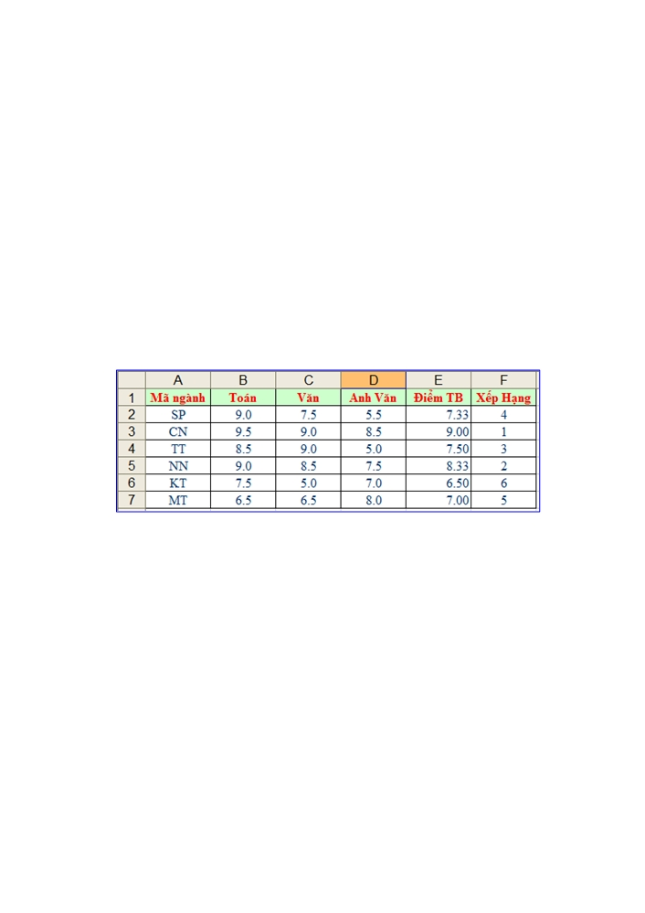

120. Công thức sau: IF(“Thu Bay” >“Thu Sau”, “Thu bay”, “Thu sau”) cho kết quả là:
a/ Thu Bay b/ Thu Sau c/ Lon hon d/ Công thức sai
121. Công thức sau: IF(“m” > “a”, “Lon hon”, “Nho hon”) cho kết quả là:
a/ Công thức sai b/ TRUE c/ Nho hon d/ Lon hon
121. Công thức sau: IF(“anh” > “em”, “Lon hon”, “Nho hon”) cho kết quả là:
a/ Công thức sai b/ False c/ Nho hon d/ Lon hon
123. Công thức sau: IF(OR(5>3, AND(10>5, 15>=20)),“Giá trị 1”,“Giá trị 2”) cho kết quả:
a/ Đúng b/ Giá trị 1 c/ Không có kết quả d/ Giá trị 2
124. Công thức sau: IF(OR(1>5, "c">"d", "tư"<"năm"),"Thứ tư", "Thứ năm") cho kết quả:
a/ Thứ năm b/ FALSE c/ Công thức sai d/ Thứ tư
125. Công thức sau: IF(AND(10>5, 1>=20), "Đúng", "Sai") cho kết quả:
a/ Công thức sai b/ Không có kết quả c/ Sai d/ Đúng
126. Công thức sau: IF(OR(12>10, -15<-13), "THI A", "THI B") cho kết quả là:
a/ THI B b/ Công thức sai c/ False d/ THI A
127. Công thức sau: IF(4 > 5, 5) cho kết quả là:
a/ Công thức sai b/ TRUE c/ FALSE d/ 5
Cho Bảng như sau: (từ câu 128 đến câu 138)

128. Công thức =COUNT(A2:C7) cho kết quả là:
a/ 18 b/ 12 c/ 6 d/ Thông báo lỗi
129. Công thức =COUNTA(A1:C7) cho kết quả là:
a/ 21 b/ 18 c/ 12 d/ 6
130. Công thức =COUNTIF(A2:A7,"T") cho kết quả là:
a/ 4 b/ 3 c/ 1 d/ 0
131. Công thức =COUNTIF(A2:A7,"T*") cho kết quả là:
a/ 4 b/ 3 c/ 1 d/ 0
132. Công thức =COUNTIF(A2:A7,"*T") cho kết quả là:
a/ 4 b/ 3 c/ 1 d/ Thông báo lỗi
133. Công thức =COUNTIF(A2:A7,"*T*") cho kết quả là:
a/ 4 b/ 3 c/ 1 d/ Thông báo lỗi
134. Công thức =COUNTIF(A2:D7,"9") cho kết quả là:
a/ 4 b/ 3 c/ 2 d/ Thông báo lỗi
135. Công thức =COUNTIF(A2:D7,9) cho kết quả là:
a/ 4 b/ 3 c/ 2 d/ Thông báo lỗi
136. Công thức =COUNTIF(A2:B7,">=9") cho kết quả là:
a/ 1 b/ 2 c/ 3 d/ 5

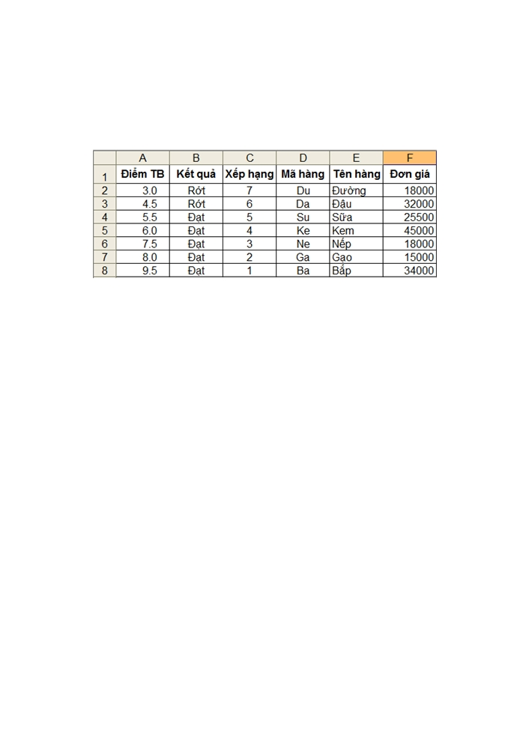

137. Công thức =VLOOKUP("NN",A2:C7,3,0) cho kết quả là:
a/ 9.0 b/ 8.5 c/ 3 d/ 5
138. Để xác định hạng như cốt Xếp Hạng trên bảng (Điểm TB lớn thì hạng 1) tại ô F2 thì dùng công thức nào dưới đây:
a/ SORT(E2,E2:E7,0) b/ SORT(E2,$E$2:$E$7,0) c/ RANK(E2,E2:E7,0) d/ RANK(E2,$E$2:$E$7,0)

Cho Bảng như sau: (Từ câu 139 đến cấu 144)

139. Cho dữ liệu như hình trên. Công thức = COUNTA(B2:C6) cho kết quả là
a/ 14 b/ 10 c/ 5 d/ Thông báo lỗi
140. Cho dữ liệu như hình trên. Công thức = COUNT(B2:C6) cho kết quả là
a/ 10 b/ 5 c/ 0 d/ Thông báo lỗi
141. Cho dữ liệu như hình trên. Công thức để xác định cột Kết quả (Điểm TB từ 5 trở lên là Đạt,
ngược lại là Rớt) tại ô B2 là
a/ =IF(A2 >= 5,"Đạt","Rớt") b/ =IF(A2 < 5,"Đạt","Rớt")
c/ =IF(A2 > 5,"Đạt","Rớt") d/ =IF(A2 <= 5,"Rớt","Đạt")
142. Cho dữ liệu như hình trên. Công thức =VLOOKUP(7,A2:C8,3,1) cho kết quả là
a/ 0 b/ 3 c/ 4 d/ #Na
143. Cho dữ liệu như hình trên. Công thức =VLOOKUP(6.5,A2:C8,2,1)cho kết quả là
a/ Đạt b/ Rớt c/ 2 d/ #Na
144. Cho dữ liệu như hình trên. Công thức =VLOOKUP("Su",D2:F8,2,0)) cho kết quả là
a/ Sữa b/ Đậu c/ Đường d/Thông báo lỗi
145. Cho dữ liệu ở các ô như sau : A1=”Chao ban”; A2=”A”; A3; A4 không có dữ liệu; A5=”B”;
A6=”C”. Cho biết kết quả của công thức : COUNTA(A1:A6)
a/ 4 b/ 3 c/ 5 d/ 6
146. Cho dữ liệu ở các ô như sau : A1= “Chao ban”; A2= “A”; A3; A4 không có dữ liệu; A5=123;
A6=56789. Cho biết kết quả của công thức : COUNT(A1:A6)
a/ 6 b/ 5 c/ 4 d/ 2
147. Cho dữ liệu các ô: B1="Toan", ,B2="Van",B3="Ngoai Ngu",B4="Tin Hoc" kết quả công thức
CHOOSE(3,B1,B2,B3,B4) là:
a/ Van b/ Ngoai Ngu c/ Toan d/ Tin hoc
148. Cho kết quả của hàm MATCH(5,{3,7,5,8},0)
a/ 5 b/ 7 c/ Công thức sai d/ 3
149. Cho kết quả của hàm MATCH(5,{3,5,7,8},1)
a/ 2 b/ 7 c/ Công thức sai d/ 5

